1주차 결과보고서

전공 : 컴퓨터공학과 학년 : 2학년 학번 : 20201597 이름 : 신동준

1. **Vivado 계정 생성과 설치 과정을 제출 (step-by-step으로 과정 설명)**
2. <https://www.xilinx.com/> 으로 접속

1. 우측 상단에 Login/Register에 접속해서 Create Account 클릭

1. 개인 정보를 작성하고 Submit를 눌려서 회원가입

1. 가입한 정보로 로그인 후 메인화면 footer에 Downloads & Licensing 클릭

1. Version에서 아카이브 중 2017.3 버전 클릭

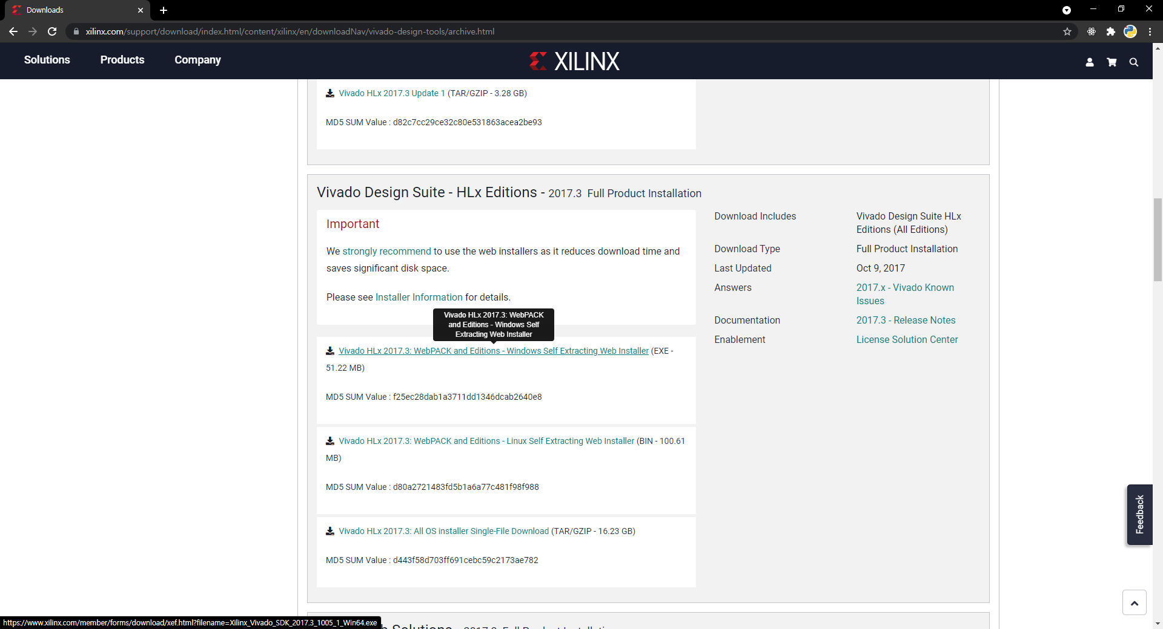

1. 밑에서 본인 OS에 맞는 버전 설치

1. 다운받은 exe파일 클릭해서 실행

1. 이 화면이 뜨면 Next를 누르면서 따라가기

1. 다음과 같이 선택

1. 설치 위치 등 선택 후 Install